requisitos técnicos para infra-estrutura de ti

Considerações Gerais

O PROPONENTE deverá apresentar proposta comercial e proposta técnica dos recursos de infra-estrutura de TI necessários para atender a todas as funcionalidades, volumetrias e SLAs (Service Level Agreement – Nível de Acordo de Serviços) solicitados na RFP.

A Brasil Telecom considerará como custo total da solução o somatório dos custos da proposta comercial de todos os recursos computacionais de infra-estrutura de TI e da proposta comercial de todos os demais produtos. Porém, a Brasil Telecom reserva-se no direito de adquirir ou não os recursos de infra-estrutura de TI através desta RFP, quer seja de forma parcial ou total.

Em relação à proposta técnica, o PROPONENTE deverá apresentar como parte integrante de sua proposta, uma reprodução de todos os capítulos a seguir descritos, apresentando para cada item sua declaração de conformidade, utilizando os termos ”Atende ao Especificado”, “Não Atende ao Especificado” ou “Atende Parcialmente ao Especificado”. Não será aceito nenhum outro comentário que não estes 3 (três). Para cada declaração apresentada deve ser descrita a forma de atendimento e/ou restrições e/ou o que será feito para o pleno atendimento dos requisitos, com possibilidade de desqualificação técnica por não ter respondido a todos os itens.

RESPOSTA ATI: Atende ao especificado

Dimensionamento da Infra-Estrutura de TI

O PROPONENTE será responsável pelo capacity planning (planejamento de capacidade) da infra-estrutura de TI por ele dimensionado. Toda a memória de cálculo e regras utilizadas para atingir a infra-estrutura de TI proposta deverão fazer parte da proposta técnica.

O PROPONENTE também deverá declarar formalmente que a solução dimensionada tem capacidade de atender às funcionalidades, volumetrias e SLAs requeridos na RFP, assumindo a responsabilidade de adequação da infra-estrutura de TI necessária em caso de não atendimento, sem custos para a Brasil Telecom.

RESPOSTA ATI: Atende ao especificado

A Pontis baseou a estimativa do planejamento da capacidade de infra-estrutura nos seguintes parâmetros fornecidos pela Brasil Telecom.

Objeto | Parâmetro | Quantificador | Comentários
Aplicação | Assinantes | 4 milhões
Aplicação | Programas | 50
Aplicação | Opções ativas | 200
Aplicação | Opções inativas | 200
Aplicação | Segmentos | 200 | Não incluido nos segmentos resultado
ARMAZENAMENTO | Histórico de suporte ao cliente | 3 meses
ARMAZENAMENTO | Extensão dos dados analíticos não processados | 13 meses
ARMAZENAMENTO | Extensão de agregação de dados analíticos | 24 meses
Eventos | Mensagens SMS/dia | 1 M | 22M / mês
Eventos | Mensagens SMS/horário de pico | 84K | Dia / 12
Eventos | Mensagens SMS/seg. de pico | 42 | Hora / 2000
Eventos | Mensagens MMS/dia | 25K | 500K / mês
Eventos | Mensagens MMS/horário de pico | 2100 | Dia / 12
Eventos | Mensagens MMS/seg. de pico | 2 | Hora / 2000
Eventos | Aquisição de conteúdo/dia | 15K | 300K / mês
Eventos | Aquisição de conteúdo/horário de pico | 1300 | Dia / 12
Eventos | Aquisição de conteúdo/segundo de pico | 1 | Hora / 2000
Eventos | Tarifas de pré-pago/dia | 100K | 2M / mês
Eventos | Tarifas de pré-pago/seg. de pico | 5 | Dia / 12 /2000
Eventos | Acessos / dias | 150K | 3M / mês = 10 * Aquisição de conteúdo
Eventos | Acessos/horário de pico | 13K | Dia / 12
Eventos | Acessos/segundo de pico | 7 | Hora / 2000
Mensagens de saída | Mensagens/horário de pico | 36K | Depende principalmente da latência do adaptador da BrT – possivelmente uma média de 100MS
Benefícios de saída | Benefícios/horário de pico | 10K | Depende principalmente da latência do adaptador da BrT – possivelmente uma média de 100MS
Definição de pico | Duração de horário de pico | 60 minutos
Definição de pico | Sobreposição do serviço em horário de pico | 95% | Nem todas as cargas de pico ocorrem ao mesmo tempo
Definição de pico | Fator de segurança em Tx / Seg. | 30% | Adicionar 30%
Limites | Núm. máx. de registros no arquivo CDR | 50K
Limites | Num. máx. comunicações de saída/dia | 250K | Não há infra-estrutura no local para suporte

Acessos: impressões das páginas que podem ser comunicadas pela Pontis.

Com base nas estimativas anteriores e nos requisitos de redundância, a seguinte topologia é recomendada:

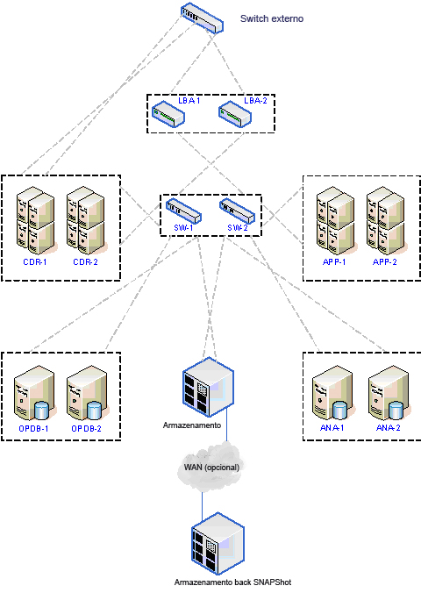

Esta topologia oferece uma solução redundante conforme descrito na tabela a seguir:
Elemento | Função | Redundância
LBA-1 | Compensador primário de carga | Por meio de LBA-2 – Stby ativo
LBA-2 | Compensador secundário de carga | Por meio de LBA-1 – Stby ativo
SW-1 | Switch primário | Por meio de SW-2 – Stby ativo
SW-2 | Switch secundário | Por meio de SW-1 – Stby ativo
APP-1 | Aplicação simétrica Servidor operacional API | APP-2
APP-2 | Aplicação simétrica Servidor operacional API | APP-1
CDR-1 | Processador CDR recepção | CDR-2
CDR-2 | Benefícios e mensagens de saída | CDR-1
ANA-1 | Servidor de análise | ANA-2
ANA-2 | Servidor secundário de análise  Application Server Business Desktop, Application Server CSR | ANA-1
OPDB-1 | Servidor de banco de dados operacional ativo | OPDB-2
OPDB-2 | Servidor de banco de dados operações stby (ou ativo simétrico ou Oracle RAC Deployment) | OPDB-1
Todos os servidores incluem fontes de alimentação redundantes, ventiladores redundantes, drives com redundância ativa (hot swap), instalação de drive baseado em RAID-1.

Conformidade aos Padrões Brasil Telecom

A Brasil Telecom possui um conjunto de soluções corporativas e arquiteturas/topologias padrões que deverão ser observados e atendidos quando da elaboração de uma proposta técnica.

RESPOSTA ATI: Atende ao especificado. Por meio de reuniões feitas com a Brasil Telecom, estamos cientes das arquiteturas/topologias e soluções corporativas presentes na rede da Brasil Telecom.

Solução Corporativa de Backup

A solução Brasil Telecom para operações de backup é o TSM (Tivoli Storage Manager).

RESPOSTA ATI: Atende ao especificado.
O método de integração deve ser definido por ambiente de hardware. O modelo secundário sugerido aqui permite à TSM fazer backup do servidor de armazenamento inativo e servidor ativo para o banco de dados de operação.
A solução de hardware apresentada está pronta para recuperação em caso de desastre e oferece suporte para a solução de backup real do banco de dados de análise.

Solução Corporativa de Monitoração

A solução Brasil Telecom para monitoração da disponibilidade de serviços e servidores é o Patrol.

RESPOSTA ATI: Atende ao especificado.
O sistema emite alarmes de SNMP em todas as falhas operacionais. O método de integração deve ser definido por ambiente de hardware. O SISTEMA também oferece suporte a alarmes baseados em logs de eventos para monitoramento centrado em MOM.

Arquitetura Baseada em Ambientes e Camadas

A arquitetura Brasil Telecom para segmentação das infra-estruturas de TI têm como padrão a segregação de ambientes e camadas.

Ao todo são 3 (três) ambientes padronizados:

Ambiente | Escopo
Produção | Infra-estrutura dedicada ao ambiente produtivo
Homologação | Infra-estrutura utilizada para homologação e validação de qualidade de módulos e funcionalidades
Desenvolvimento | Infra-estrutura utilizada para desenvolvimento de novos módulos e funcionalidades

Todos os servidores do Ambiente de Produção deverão atender única e exclusivamente ao ambiente produtivo, não podendo ser utilizados e/ou compartilhados pelos Ambientes de Homologação e Desenvolvimento.

É desejável que os Ambientes de Homologação e Desenvolvimento também tenham servidores próprios que atendam única e exclusivamente a homologação e desenvolvimento, respectivamente. Para os casos em que é possível conviver num único servidor instâncias lógicas de homologação totalmente apartadas das instâncias de desenvolvimento, então é admitido o compartilhamento físico do servidor.

Para cada ambiente deverá ser considerada a segmentação em camadas, a saber:

Camada | Escopo
Apresentação | Responsável pela exibição das páginas dos sites. Deve ser composta por um proxy reverso, um container web e, eventualmente, mecanismo para cachê de páginas HTML.  Esta camada realiza o processo de recuperar as páginas nos servidores de aplicação e pré armazená-las para aumentar a performance dos sites através de tecnologias de Cachê de páginas dinâmicas e estáticas. Também deve realizar a terminação SSL (Secure Sockets Layer) das requisições dos browsers e autenticação em diretórios LDAP (Lightweight Directory Access Protocol), ambos providos pela solução iChain (produto Novell, utilizado como framework de autenticação pela Brasil Telecom)
Aplicação | Responsável pela lógica do negócio e todo o processamento da aplicação. Deve ser composta por um software servidor de aplicações que realiza o processo de execução do negócio da aplicação, acesso a banco de dados para recuperação de dados e tratamento/execução da engine de aplicação (Containers Java, .NET FrameWork).
Banco de Dados | Responsável pela guarda, gerenciamento e manuntenção de todos os dados da aplicação. Deve ser composta por um software gerenciador de banco de dados.

RESPOSTA ATI: Atende as especificações.
A configuração do sistema com dois servidores em pequena escala pode ser verificada, sendo que, nesse caso, recomenda-se utilizar servidores Blade para economizar espaço e reduzir os custos. Nota: não há nenhuma ferramenta integrada para verificar a versão e migração dos dados entre os ambientes.

O sistema Pontis consiste nas partes principais a seguir:
- Servidor de aplicativos e de exibição: Exibe as interfaces externas do sistema ao demais sistemas do operador e é responsável pela execução dos comandos. Este servidor também opera a interface do usuário e permite definir opções.
- Servidores de integração (entrada/saída): Para processamento de arquivos de eventos recebidos e emissão de benefícios e comunicação pró-ativa.
- Servidor de banco de dados: Responsável pelas operações de gravação da Pontis, bem como armazenamento das operações do sistema (incluindo opções de componentes e dados do cliente).
- Servidor de análise: Responsável pela análise de dados, relatórios e segmentação e exposição desses elementos.
A figura a seguir mostra a arquitetura física recomendada para os módulos da solução Pontis:

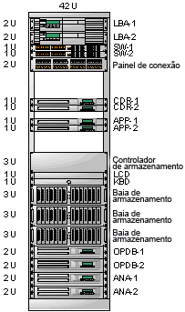

O SISTEMA oferece suporte ao modelo SSO utilizado no ambiente do COMPRADOR, incluindo suporte para NOVELL iChain, que funciona de acordo com o seguinte fluxo para a aplicação de Marketing e aplicação CSR:
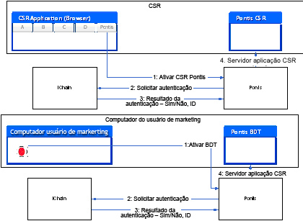
BDT – Business Desktop
CSR – Representante de relacionamento com o cliente

O SISTEMA também oferece suporte aos modelos adicionais como cabeçalho HTTP fornecido, Account ID e possui um modelo personalizável, com o qual seu modelo de login independente pode ser substituído pelo método de autenticação localizada e fornece um identificador do usuário (Login) em segundo plano.

Topologia Padrão de Rede

Toda a topologia de arquitetura de rede da Brasil Telecom segue os requisitos de segmentação de camadas. Dentro dessa topologia as camadas são implementadas em segmentos de redes. Cada segmento é isolado do anterior com a utilização de Firewalls, Balanceamento de Carga e Detecção de Intrusão (IDS). A figura a seguir representa essa topologia.

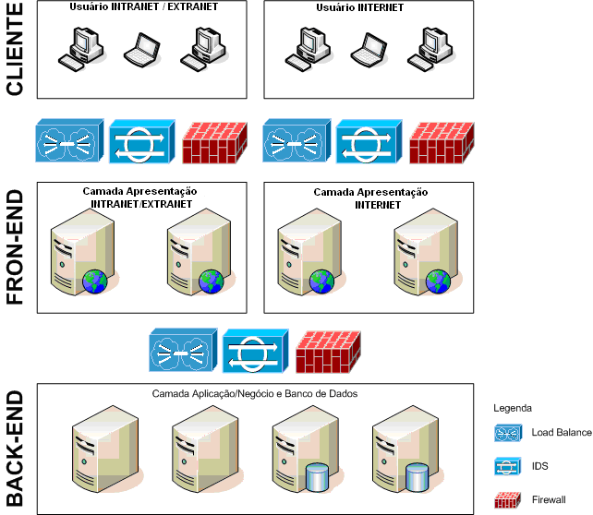

Basicamente, a arquitetura de redes deve atender aos seguintes requisitos gerais quanto aos servidores:
- Servidores na camada de apresentação que atendem os usuários da Intranet e Extranet para serem instalados na rede Front-End Intranet.
- Servidores na camada de apresentação que atendem os usuários na Internet para serem instalados na rede Front-End Internet.
- Os servidores de Aplicação/Negócio e Banco de Dados para serem instalados na rede de Back-End.
O atendimento aos ítens 1 e 2 da lista acima implica em que não é permitido o mesmo servidor da camada de apresentação atender os usuários da Intranet/Extranet e da Internet. Esse atendimento deve obrigatoriamente ser disponibilizado em servidores diferentes. Já os servidores de Aplicação/Negócio e Banco de Dados são compartilhados para os ambientes de Internet e Intranet.
RESPOSTA ATI: Atende.
A Pontis atende à topologia proposta acima pela Brasil Telecom. Presume-se que os servidores da Pontis nunca estejam conectados para direcionamento dos usuários da Internet.

Topologia Padrão WEB

Toda a topologia de arquitetura Web da Brasil Telecom segue os requisitos de segmentação de camadas. Dentro dessa topologia deverão ser utilizadas tecnologias que viabilizem o crescimento horizontal da aplicação fornecendo assim alta disponibilidade e capacidade de crescimento sem interrupção (on-the-fly). Para tanto, deverá ser utilizado tecnologias de balanceamento de carga via switchs de rede de camada 7 nas camadas Apresentação e Aplicação. A figura a seguir representa essa topologia.

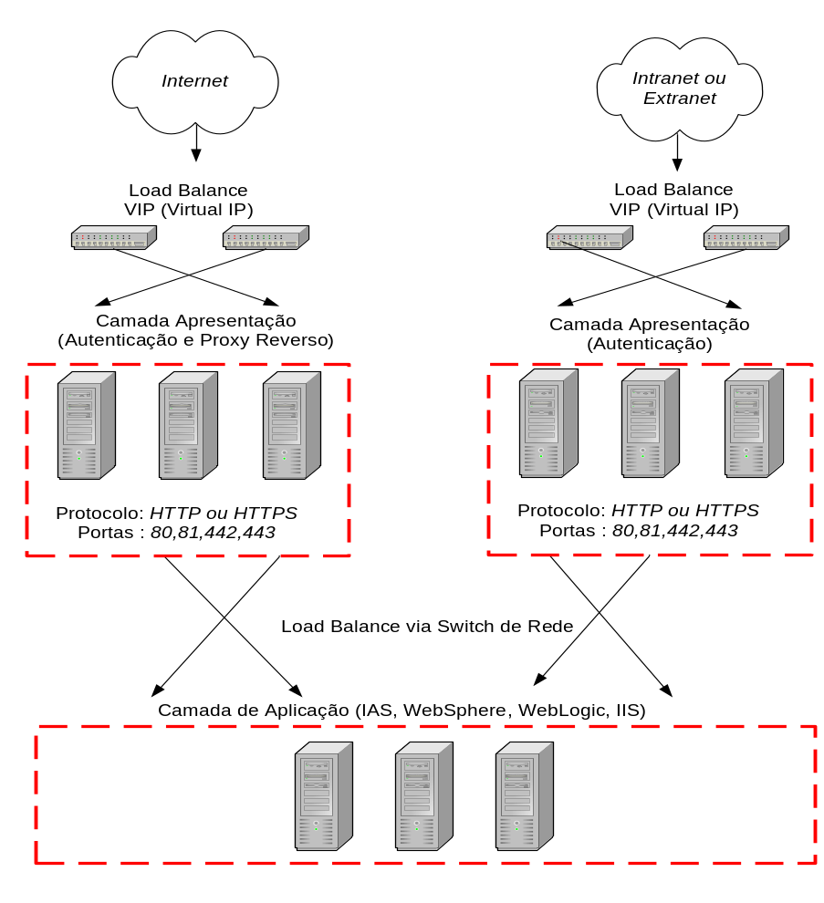

RESPOSTA ATI: Atende.
A arquitetura física da solução da Pontis consiste em um conjunto de servidores de aplicação (redundância de n+k, onde n é o número de servidores necessários para capacidade e k é a redundância, normalmente k=1), todos encapsulados sob um nome lógico exposto por meio de qualquer solução de balanceamento de carga de avançada e de alta disponibilidade. O número atual de servidores de aplicação exigidos para operação do Pontis é o resultado do cálculo de dimensionamento.
Os elementos de software baseiam-se em um SOA com servidores de aplicação sem informação de estado (“stateless”) e redundantes baseados em tecnologia J2EE com interface WS, cuja carga é balanceada e protegida com redundância ativa utilizando o balanceador de carga mencionado acima. O balanceador de carga é configurado para cada endereço de IP lógico (módulo de serviço, por exemplo: APIs de busca, APIs de utilização, interfaces de gerenciamento etc.).
A redundância da camada de banco de dados e a disponibilidade são obtidas por meio da solução Oracle Active Standby ou Oracle RAC, que utiliza servidores simétricos múltiplos (redundância m+l, onde m é o número exigido para capacidade e l é a redundância, normalmente l=1), ou por um modelo de redundância ativa com um conjunto de servidores redundantes (consulte a seção de dimensionamento 1.4.3 L).

Conformidade aos Requisitos Técnicos

Todos os itens a seguir deverão, obrigatoriamente, estar claramente detalhados na proposta técnica. Entretanto, se a solução exigir outros itens que não os descritos, será de responsabilidade do PROPONENTE acrescentá-los, bem como justificá-los.
RESPOSTA ATI: Atende ao especificado.

Diagrama da Arquitetura Funcional
Diagrama da arquitetura funcional da aplicação, incluindo todas as camadas que compõem a solução (apresentação, aplicação, banco de dados), aderente às topologias padrões da Brasil Telecom.

O diagrama a seguir descreve os aspectos arquitetônicos do sistema.

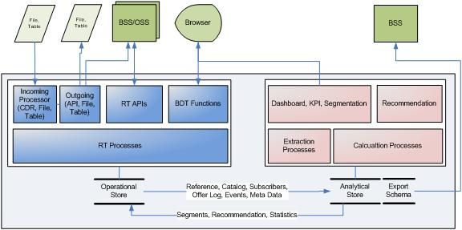

As camadas de software são:
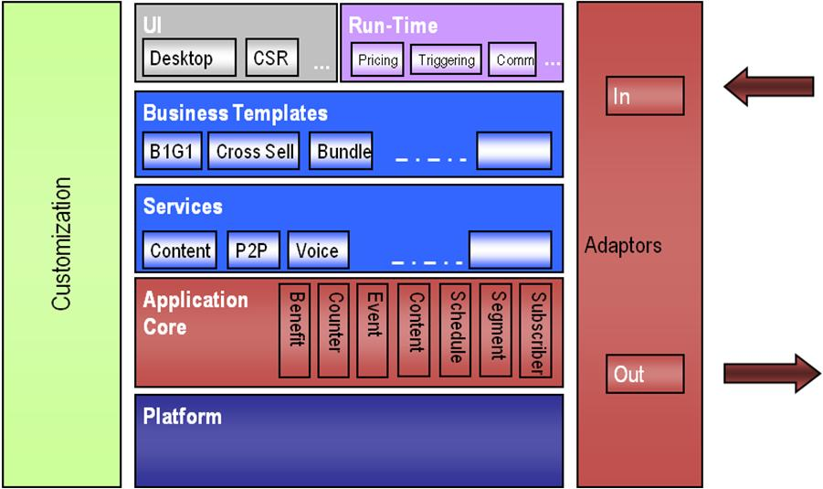

Diagrama da Interação/Integração com Outros Sistemas
Diagrama macro da interação/integração da solução com os sistemas já em produção na Brasil Telecom.
RESPOSTA ATI: Atende ao especificado.
Consulte o “Anexo D_Pontis Interfaces and Integration BrT_v1 3 (ENG).pdf”

Detalhamento Técnico da Solução
Detalhamentos técnicos da solução para todos os ambientes e todas as camadas, compreendendo:
- Volumetria de dados e transações;
RESPOSTA ATI: Atende ao especificado.
Os dados armazenados atingem aproximadamente 5TB, cobrindo 3 meses de dados operacionais e 13 meses de dados analíticos, com base nos conceitos de tráfego no início do documento.
O número de transações (chamadas API) é de 70 chamadas API/seg. com receptores de chamada API online e processamento em lotes, e não inclui BDT (Business Desktop transactions).

- Quantidade de usuários nomeados e simultâneos;
RESPOSTA ATI: Atende ao especificado.
O SISTEMA não limita o número de usuários, considerando 5 CSRs e 3 marketers simultâneos, com o uso de temporização máxima.

- Plataformas homologadas (sistema operacional, gerenciadores de volume, sistema gerenciador de banco de dados, servidor de aplicação, etc);
RESPOSTA ATI: Atende ao especificado.
A critério do COMPRADOR.

- Dimensionamento dos servidores;
RESPOSTA ATI: Atende ao especificado.
Com referência à seção 1.2:

Nome do código | Quantidade | Descrição
APP-x | 2 | HP DL360G5 ou similar com Dual Intel Xeon 5335 ou até CPUs, 8GB RAM e 2 drives de disco de 72GB SAS e 2 drives de disco de 140GB SAS, 2 Quad NICs, fonte de alimentação dual
CDR-x | 2 | HP DL360G5 ou similar com Dual Intel Xeon 5335 ou até CPUs, 8GB RAM e 2 drives de disco de 72GB SAS e 2 drives de disco de 140GB SAS, 2 Quad NICs, fonte de alimentação dual
OPDB-x | 2 | HP DL380G5 ou similar com Dual Intel Xeon 5335 ou até CPUs, 8GB RAM e 2 drives de disco de 72GB SAS e 3 drives de disco de 140GB SAS, 3 Quad NICs, com opção iSCSI e Gbit, fonte de alimentação dual ou  IBM 3650 com as mesmas configurações
ANA-x | 2 | HP DL380G5 ou similar com Dual Intel Xeon 5335 ou até CPUs, 8GB RAM e 2 drives de disco de 72GB SAS e 3 drives de disco de 140GB SAS, 3 Quad NICs, com opção iSCSI e Gbit, fonte de alimentação dual  ou  IBM 3650 com as mesmas configurações
LBA-x | 2 | Gerenciador de tráfego local F5 - BIG-IP 1500 (768 MB de memória)  ou  Radware - Appdirector 200 , Application Switch 1 - 8FE 256MB RoHS
SW-x | 2 | CISCO Catalyst 2960G
ARMAZENAMENTO | 1 | NetApp FAS3020 ou similar com 3 baias, cada qual com drives 14 SCSI 146GB = 5TB
ARMAZENAMENTO (BACKUP) | 1 | NetApp FAS2040 ou similar com 2 baias, cada qual com drives 20 SCSI 300GB cada.

- Dimensionamento de área em disco para todos os servidores (Interno e Externo);
RESPOSTA ATI: Atende ao especificado.
Armazenamento compartilhado em DBs = 5TB
Cada servidor tem dois conjuntos RAID-1 internos, um com 70 GB e um adicional com 140GB.

- Características das transações (OLTP-Online Database Processing, DSS-Decision Support Sustem, etc), especificamente para a camada de banco de dados;
RESPOSTA ATI: Atende ao especificado.
90% da atividade consiste em OLTP, embora para fins de análise haja atividade similar ao DSS.

- Necessidades de rede privativa para a aplicação;
RESPOSTA ATI: Atende ao especificado.
Um switch de 1 GB é exigido entre os servidores para solucionar as necessidades de RAC e de conectividade iSCSI para armazenamento ao Fiber Channel (pode ser substituído a um custo adicional).

- Recursos de alta disponibilidade;
RESPOSTA ATI: Atende ao especificado.
A alta disponibilidade é base do design e da topologia. Os elementos redundantes a cada um dos sistemas com redundância ativa (failover) ao nível da rede e no OLTP e seus servidores DB. Os servidores de processamento de eventos de entrada e a comunicação e benefícios de saída são redundantes.
O sistema foi projetado de modo que qualquer falha do elemento de hardware ou de software possa ser compensado até sua recuperação completa, sem degradação dos tempos de resposta assegurados.

- Recursos de disponibilidade continua;
RESPOSTA ATI: Atende ao especificado.
Rede:
NICs duplos
A conexão cruzada deve ser usada para duplicar os elementos como LBA e o Switch.
VIP e balanceamento de carga ativo para serviços internos e externos (o processador CDR utiliza LBA para acessar as APIs OPS.
Servidores:
Fontes de alimentação e ventiladores com redundância “hot-swap”
RAID-1 nos drives internos com redundância ativa (hot swap)
Armazenamento
Drive redundante em cada baia
Tecnologia RAID 4
Controladores duais e cross-connect a NICs duplicados no servidor ANA-x e OPDB-x.
Backup ativo para armazenamento adicional
Software:
Servidores de aplicação simétricos “stateless” com balanceamento de carga de nível 7 nos APIs.
Projeto simétrico para bancos de dados
Recuperação automática em caso de falha (failover) com migração de processo e penalidade de reinicialização nos processos secundários, processamento de CDRs, cálculo de segmento, estatísticas, comunicação contínua e aplicação de benefícios externos.

- Recursos de disaster recovery;
RESPOSTA ATI: Atende ao especificado.
A decisão de suporte ativo a um DR para o sistema ficará a critério do COMPRADOR (pode ser a segunda prioridade em uma situação de recuperação em caso de desastre, sendo que a camada básica e mais importante estará presente), possibilitando o backup contínuo online para uma localização geográfica potencialmente remota, feito por meio de um sistema de armazenamento adicional com menos suporte a IOPS.

- Tempo de resposta esperado;
RESPOSTA ATI: Atende ao especificado.
Os tempos de resposta médios para uma chamada API são os seguintes:
- Inferior a 100ms para 95% das solicitações
- Inferior a 200ms para 99% das solicitações
- Inferior a 350ms para 99,99% das solicitações
- Considerando um desempenho médio de < 100ms

Os tempos de resposta para chamadas CSR são os seguintes:
- Inferior a 2 seg. para 95% das solicitações
- Inferior a 3 seg. para 99% das solicitações
- Inferior a 4 seg. para 99,5% das solicitações
- Inferior a 5 seg. para 99,9% das solicitações

Os tempos de resposta para chamadas Business Desktop são os seguintes:
- Inferior a 2 seg. para 95% das solicitações
- Inferior a 3 seg. para 99% das solicitações
- Inferior a 4 seg. para 99,5% das solicitações
- Inferior a 5 seg. para 99,9% das solicitações

- Escalabilidade dos recursos ofertados.
RESPOSTA ATI: Atende ao especificado.
O sistema fornecido pode ser atualizado ou retrocompatível com uma metodologia de servidor de aplicação simétrico “stateless”, sendo que máquinas adicionais, CPUs e memória podem ser acrescentadas às máquinas existentes.
O ambiente de DB oferece a capacidade de atualização e, quando utilizado em uma topologia de agrupamento retrocompatível simétrico, pode ser fornecido por definição da topologia de maneira dinâmica.
O SAN centralizado garante a funcionalidade de crescimento dinâmico do banco de dados.
As qualidades acima oferecem escalabilidade a longo prazo do sistema com suporte a funcionalidades ou uso adicionais, caso seja exigido pelo cliente.

Detalhamento Técnico dos Produtos
Detalhamentos técnicos dos produtos, compreendendo:
- Nome, versão, release;
RESPOSTA ATI: Atende ao especificado.
Nome: “Pontis Integrated Marketing System”
Versão: 3.4
Release: Não aplicável
- Resumo das funcionalidades;
RESPOSTA ATI: Atende ao especificado.

Business Templates™ (BTs):

"Buy x-Get y"

"Top-up Benefits"

“Cross Sell”

Plataformas de serviço e elementos de rede conectados ao:

Conteúdo

Recarga de pré-pago

P2P Messaging (SMS & MMS)

Gateway VAS

Plataformas de distribuição (WAP, SIM Browsing, SMS)

Gateway de tarifação

Fornecimento, billing, CRM (integração ou adaptação)

Canais de comunicação:

Web

WAP (banners & WAP Push)

MMS

SMS

Cell Broadcast

E-mail

Outros módulos de função:

Business Desktop

Módulo analítico (Reporting, configuração de KPI e segmentação)

Interface CSR

Value Path

Módulo de recomendação
- Pré-requisitos de software;
RESPOSTA ATI: Atende ao especificado.
Sistema operacional: Windows 2003 Server 64bit
Oracle – Versão 9.2.1 e posterior, 10g para RAC
MS Sql Server 2005 para servidores analíticos
- Agentes de alta disponibilidade;
RESPOSTA ATI: Atende ao especificado.
SNMP Monitoring baseado em BMC Patrol
- Agentes de disponibilidade continua;
RESPOSTA ATI: Não aplicável.
- Agentes de disaster recovery.
RESPOSTA ATI: Atende ao especificado.
SNMP Monitoring baseado em BMC Patrol

Responsabilidades pela Implementação
Detalhamentos técnicos da implementação, compreendendo:
- Responsáveis pela instalação, configuração e customização dos softwares básicos da solução;
- Responsáveis pela instalação, configuração e customização dos produtos da solução;
- Responsáveis pela configuração da solução para funcionamento em alta disponibilidade;
- Responsáveis pela configuração da solução para funcionamento em disponibilidade contínua;
- Responsáveis pela configuração da solução para funcionamento em disaster recovery.

RESPOSTA ATI: Atende parcialmente ao especificado. Todas as áreas estão cobertas no planejamento, sendo que a lista final das pessoas e contatos do projeto será divulgada na adjudicação do DIB.

Conformidade à Documentação da Infra-Estrutura de TI

Durante a etapa de planejamento de projeto, o PROPONENTE deverá elaborar documento técnico no padrão da Brasil Telecom descrevendo:

- Os ambientes e camadas da solução;
- Recursos de processamento e armazenamento;
- Arquitetura de rede;
- Topologia WEB; e
- Arquitetura de banco de dados.

RESPOSTA ATI: Atende ao especificado. Após a fase de planejamento, a Pontis fornecerá à Brasil Telecom um documento chamado SOW (Escopo do Trabalho), que cobrirá todas as áreas de implementação pertinentes do sistema, incluindo sem limitação os itens supramencionados. A Pontis fará todo o possível para adaptar este documento aos padrões da Brasil Telecom.

